**八维票务平台**

**产品需求说明书**

**2022年6月**

版本说明

|  |  |  |  |  |
| --- | --- | --- | --- | --- |
| 版本/状态 | 作者 | 参与者 | 起止日期 | 备注 |
| V1.0 | 张琛川 |  | 2022.6.20-2022.6.24 |  |

**目 录**

产品需求说明书 I

2022年6月 I

版本说明 I

目 录 I

1. 总体概述 1

1.1. 项目背景 1

1.2. 业务描述 2

1.3. 用户痛点分析 3

1.4. 功能结构 4

1.5. 功能概述 5

1.6. 一般约束 5

1.6.1. 展现形式 5

1.6.2. 实时数据 5

2. 产品需求 6

2.1. H5前台 6

2.1.1. 首页 8

2.1.2. 车次列表 11

2.1.3. 车次详情 13

2.1.4. 乘车人选择及选坐席位置 15

2.1.5占座及订单支付 18

2.1.6订单 21

2.1.7客服 22

2.1.8我的 24

2.2票务管理后台 27

2.2.1首页 29

2.2.2车次管理 30

2.2.3车站管理 34

2.2.4线路管理 35

2.2.5车票管理 36

2.2.6订单管理 40

2.2.7个人轨迹监控 41

# 总体概述

## 项目背景

基于对现有火车票售票业务形态理解及以往的用户订票模式，以去哪网H5前台为母胎，依托HTML、CSS、JavaScript、算法、react、hooks、ts、多元化支付场景、实时通讯技术、node.js等技术栈开发的前后端分离架构的H5端前台订票平台和web端票务管理后台。

母胎系统还原--去哪网H5前台订票、客服、订单、我的

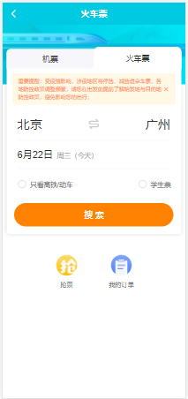 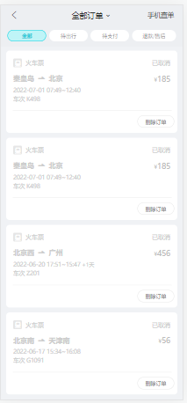

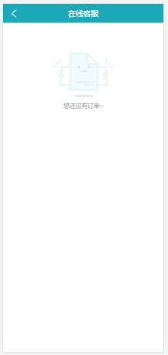 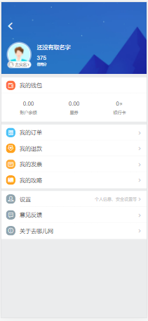

我国是以铁路运输为主的国家，据国家铁路局发布的《2021年铁道统计公报》显示，2021年国家铁路完成旅客发送量26.12亿人，同比增长18.5%。传统的纸质火车票、飞机票也逐渐被电子票所取代，而人工记录火车票的预订销售也逐渐以网上预订系统来代替。在线火车票预订管理平台有着查找迅速、方便、可靠性强、存储量大等传统人工记录无法比拟的优势。规模庞大的火车票预订市场，从线下走到线上后，又迎来移动端预订的浪潮。

而去哪儿网于2013年7月份上线火车票务平台以来，出票量年平均增长率接近200%。据了解，去哪儿网的火车票业务已覆盖全国3000多个车站的50多万条客运线路，一手掌握7000多车次数据，可为消费者提供全面准确的火车数据实时查询服务。

## 业务描述

本平台需要满足来自两方面的需求，分别是订票的C端用户和B端票务管理人员。H5前台还原去哪网火车票订票业务，订票的C端用户在移动端可点击对应网址，进行火车票的在线查询，在线选座，购买支付火车票、客服问题咨询等操作。票务管理人员可在票务管理后台进行车次、车站、线路和车票的增删改查等管理操作，同时，提供出行者的个人轨迹监控、大屏数据分析等功能，以便更好的辅助票务管理。

## 用户痛点分析

* H5前台用户：有预订火车票需求的用户
* Web端票务管理用户：票务管理人员、运营人员

以上即为本平台的主要目标用户，那么，越来越多的人选择线上进行火车票预订，究竟火车票在线预订平台为用户解决了哪些“痛点”?

1）传统订票方式浪费时间且地点固定

俗话说，时间就是金钱。在人们工作、生活繁忙的今天，跑去火车票代售点、火车站买票，往往会耗费大量的时间。在线买票，只要有网络、手机或电脑即可完成，方便快捷，用户节省了时间也突破了空间的限制。

1. 帮他人代买繁琐

线下帮他人代买火车票时，需持他人身份证，占用了身份证往往会造成大量的不变。在线购票上传用户身份信息，即可记录存储常用乘客。

1. 沟通成本大，用户服务体验差

线下购买时往往需用户自己咨询售票员，才可买的心仪的火车票，沟通成本很大，排队、询问经常会引起不必要的纠纷。在线预订，随心查，大大避免了这些问题。同时，在线客服一对一服务，直到上车，提升用户体验。

4）数据量过于庞大，耗费人力物力财力

传统的人工去记录用户的火车票预订信息，不仅效率低下，也很不方便，更容易造成数据上的混乱，另外很难应付车票订购高峰时刻的大量数据处理问题，还会出现由此带来的大量记录存放和管理所带来的问题。使用平台的同时可减轻旅游公司在火车票预订这块的人力物力财力，提高公司的盈利。

## 功能结构

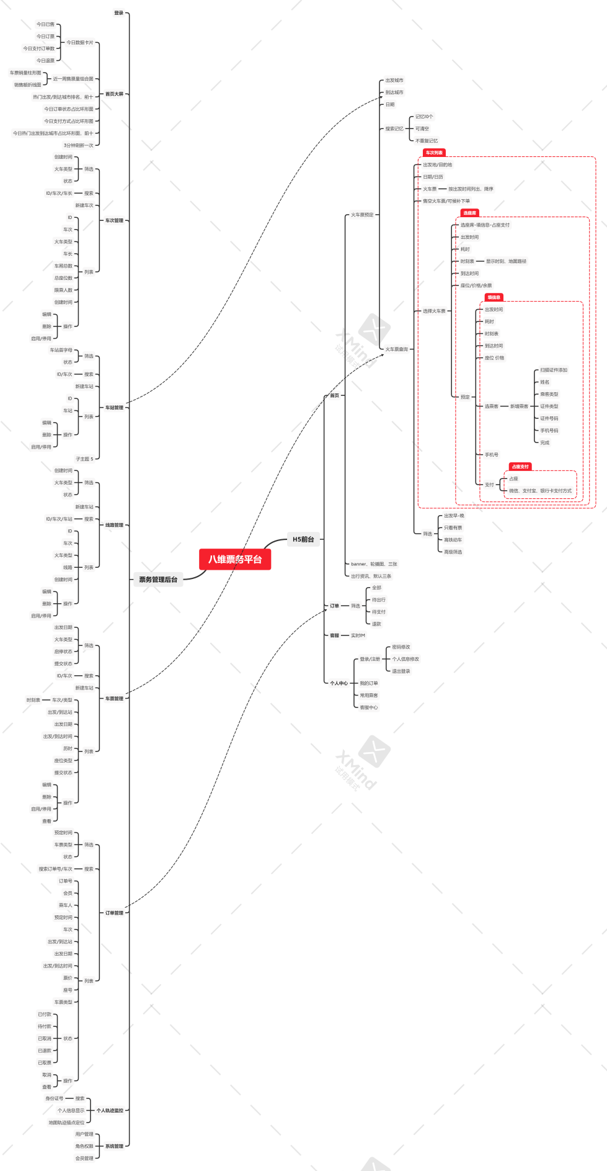

## 功能概述

|  |  |  |
| --- | --- | --- |
| **系统** | **菜单** | **功能描述** |
| 前台 | 首页 | 支持车站、日期选择，提供车票搜索入口，banner及出行资讯查看 |
| 订单 | 提供我的订单快速查找功能，可查看订单详情 |
| 客服 | 实时IM，在线客服服务用户 |
| 我的 | 个人中心定制化设定 |
| 票务管理后台 | 首页 | 票务管理数据中心，提供今日重点关注实时数据，辅助运营决策 |
| 车次管理 | 车次的增删改查 |
| 车站管理 | 车站的增删改查 |
| 线路管理 | 线路的增删改查 |
| 车票管理 | 票务管理，车票一键自动生成 |
| 订单管理 | 订单管理，提供在线退票功能 |
| 个人轨迹监控 | 搜索乘车人，地图获取乘车人线路轨迹 |

## 一般约束

### 展现形式

PC端、移动端开发

### 实时数据

具备数据实时上传更新

# 产品需求

## **H5前台**

**进入方式：**提供指定url或二维码

**前台车票预订业务流程图：**（本期未做候补购票逻辑）

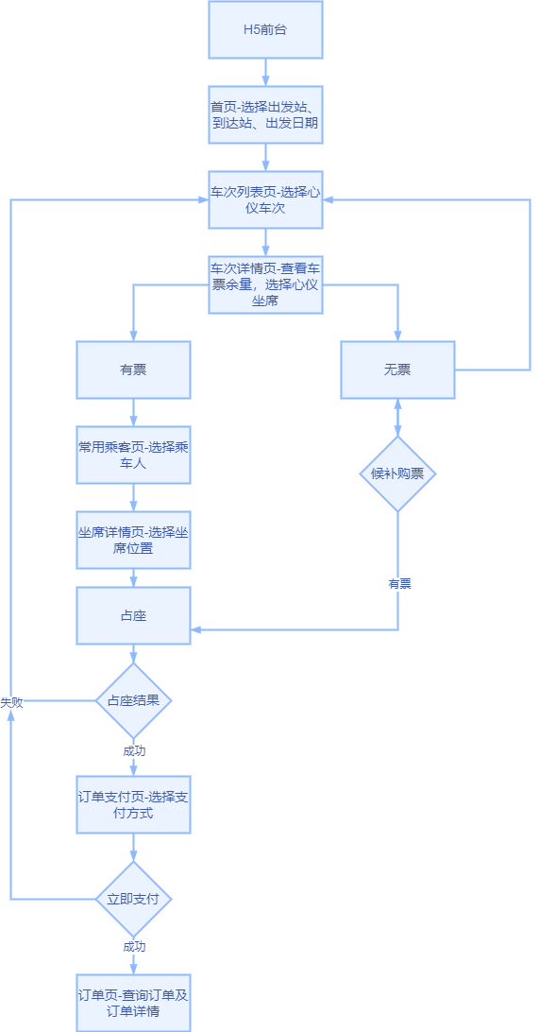

**登录/未登录用户业务流程图：**

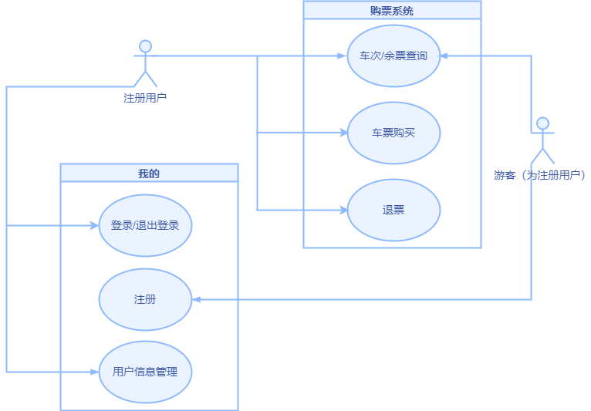

### 首页

#### 原型展示

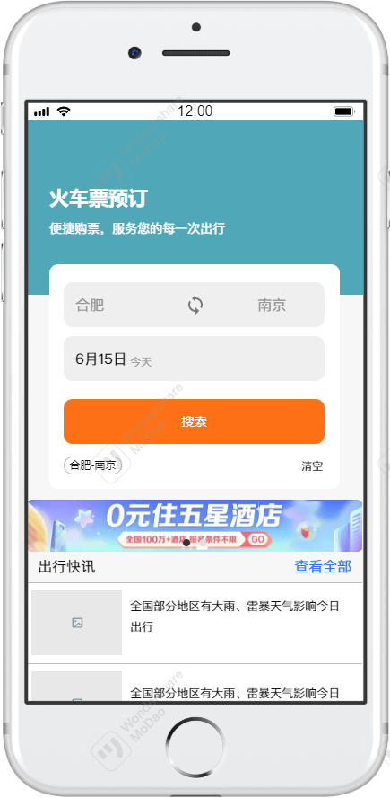

#### 需求说明

火车票出发站、到达站、出发日期选择，banner活动广告及出行资讯速览。

**功能说明**

1. 出发站、到达站选择

点击跳转到车站选择界面，如下图所示

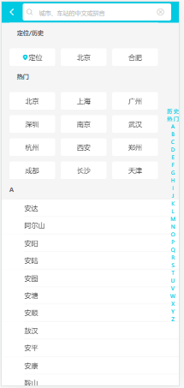

* 默认定位当前城市，对应显示近一周热门前12的出发城市、到达城市（根据所有状态订单单量统计）
* 搜索：根据城市、车站的中文或拼音搜索
* 筛选：按26位英文字母筛选

1. 出发日期

默认显示当前日期，点击跳转到日历界面，注意不可选择今天以前日期，日历仅显示近四个月日期

1. 搜索按钮

搜索后跳转到对应车票列表，默认记忆搜索的出发到达站，记忆上限10个

1. Banner

默认轮播三张图片

1. 出行快讯

默认显示三条快讯，标题仅显示两行，超出...表示

**数据源**

* 车站：数据源见后台车站管理

**交互说明**

* 出发到达站默认定位当前城市
* 点击“出发/到达”按钮，弹出相应的车站选择页
* 点击“日期”按钮，弹出相应的日期选择页
* 点击“轮播图”按钮，跳转到活动广告详情
* 点击“出行资讯”，跳转到资讯详情，点击“查看更多”，跳转到资讯列表
* 点击“搜索”，跳转到对应车票列表

### 车次列表

#### 原型展示

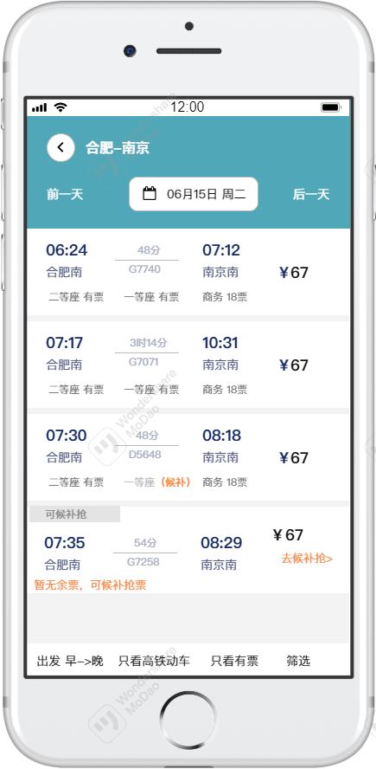

#### 需求说明

显示所选出发站、到达站的所有车次信息

**功能说明**

1）日期

默认显示当前日期，支持前一天后一天日期切换，对应刷新车次列表

2）车次列表展示

* 显示出发站、到达站、车次、时间间隔、票价、坐席类型
* 坐席类型注意如有50张余票，文字显示“有”即可，如<=50张，需显示对应剩余票数，如为0需置灰不可预订

3）筛选

按出发早晚时间、高铁动车、是否有票筛选，高级筛选界面如下所示：

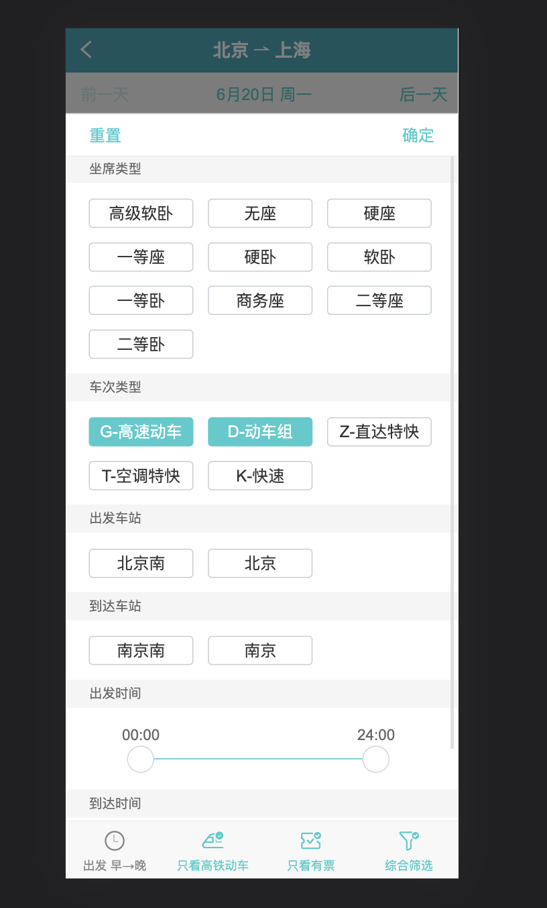

**数据源**

1. 车票：见票务管理后台，车票管理
2. 坐席类型：见票务管理后台，本平台坐席类型：商务座、一等座、二等座、软卧、硬卧、软座、硬座
3. 车次类型：见票务管理后台，本平台车次类型：高速动车、动车组、城际高速、直达特快、空调特快、快速、普快

**交互说明**

* 页面初始化列表按出发时间升序展示

### 车次详情

#### 原型展示

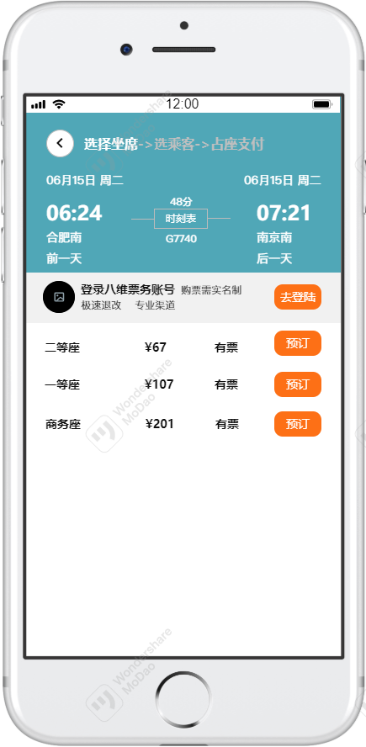

#### 需求说明

确定所选车次及对应坐席

**功能说明**

1）车次信息

* 出发站、到达站
* 日期、出发时间到达时间、时间间隔
* 时刻表：点击时刻表需展示该车次所有线路，※注意！需在时刻表上方增加站点地图显示，支付放大缩小，需要ui以不同颜色重点标识乘车人出发站、到达站

2）坐席信息

* 坐席：显示对应车次坐席，车票显示规则同车次列表，※注意！如某坐席类型无座，置灰不可预订

**数据源**

1. 坐席类别：同2.1.2.2数据源
2. 车票：同2.1.2.2数据源

**交互说明**

* 点击“前一天”、“后一天”切换对应日期，该车次坐席相应更新
* 如账号未登录，需给出登录入口，点击“去登陆”跳转到平台登录界面

### 乘车人选择及选坐席位置

#### 2.1.4.1原型展示-常用乘车人选择及添加

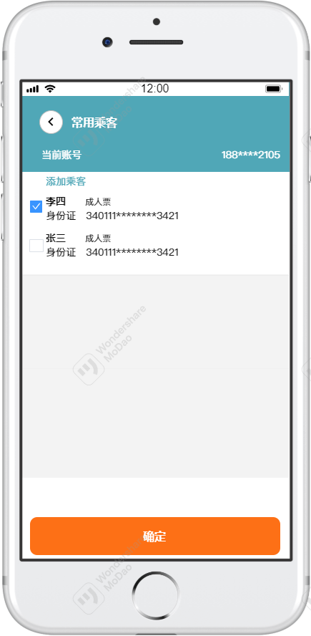 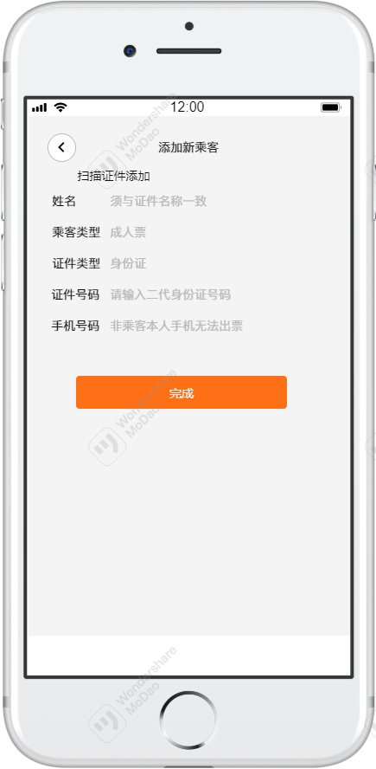

#### 2.1.4.2需求说明-常用乘车人选择及添加

确定了所选车次坐席，需选择乘车人，同时支持乘车人的新增，新增方式包括录入和身份证扫描上传

**功能说明**

1）选择常用乘车人

* 如初次未登录，车次坐席界面需给出乘车人选择入口，未登录时为登录缺省图，登录后获取常用乘客列表
* 常用乘车人列表，默认获取当前账户、常用乘客姓名、身份证号码、身份类型

2）添加新乘客

* 新乘客信息：姓名、乘客类型此处默认为成人、证件类型此处默认为身份证、证件号码（身份证号码校验）、手机号码（11位手机号校验），均为必填项
* 扫描证件添加：根据身份证正面扫描自动获得姓名、身份证号码，自动填充

**交互说明**

* 常用乘客列表页点击“添加乘客”，跳转到添加新乘客界面，常用乘客支持多选，且至少选择一个
* 添加新乘客页面点击“扫描证件”，跳转到相机扫描界面

#### **2.1.4.3原型展示-选坐席位置**

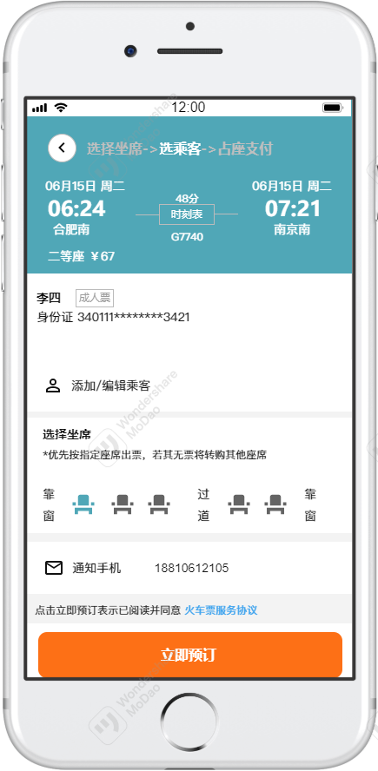

#### **2.1.4.4需求说明-选坐席位置**

确定了所选乘车人，需在线选座

**功能说明**

1. 不同车次类型、坐席类型，对应座位布局不同，区别如下：※注意！对应更改选择坐席ui

* 高铁、动车、城际高速
* 商务座：2+1布局，即：靠窗 A C 过道 F 靠窗
* 一等座：2+2布局，即：靠窗 A C 过道 D F 靠窗
* 二等座：3+2布局，即：靠窗 A B C 过道 D F 靠窗
* 无座：无需选择，自动分配二等座车厢
* 直达特快、空调特快、快速、普快
* 硬座：3+2布局，即：靠窗、过道
* 无座：无需选择，自动分配硬座车厢
* 卧铺：无需选择，自动分配
* ※注意！如所选坐席无票，自动为用户分配同车次其他坐席

2）通知手机：必填，默认填写当前账号手机号，可修改

### **2.1.5占座及订单支付**

#### 2.1.5.1原型展示-占座

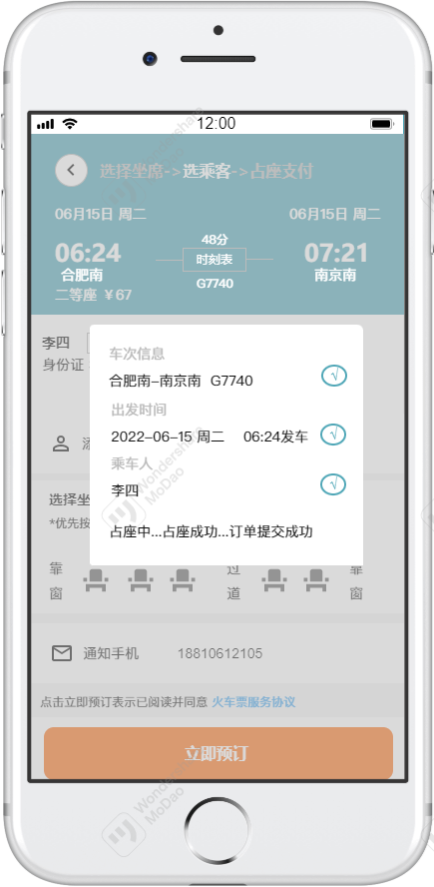

#### 2.1.5.2需求说明-占座

确定坐席后，进行占座流程

**功能说明**

1. 卡片信息

* 默认展示车次信息、出发时间、乘车人（如多个空格隔开）

1. 卡片状态

* 本平台仅两种状态：占座中、占座成功，占座成功自动分配坐席号码

**交互说明**

* 占座成功跳转到订单支付界面
* 卡片灯箱效果，界面等待

#### 2.1.5.3原型展示-订单支付

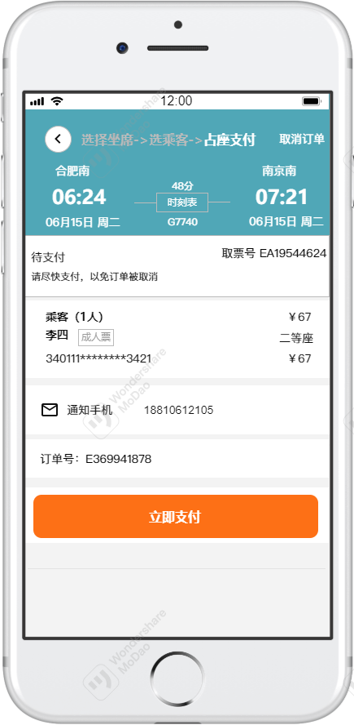 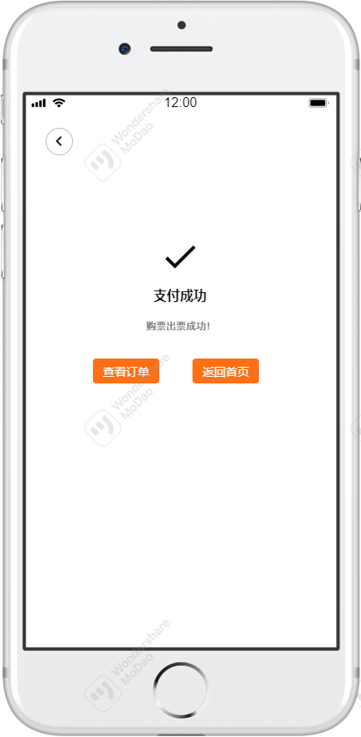

#### **2.1.5.4需求说明-订单支付**

占座成功生成订单并进行订单支付

**功能说明**

1. 订单信息

* 默认展示车次信息
* 默认展示出发时间
* 乘车人：需计数，如有多个顺排即可
* 订单号：规则：E+随机生成9位数字
* 订单状态：待支付，此处不做时间限制
* 取票号：规则：EA+8位随机数

**交互说明**

1. 立即支付

* 抽屉式弹窗从下往上弹出，支付方式：显示付款金额，单选微信、支付宝、银行卡付款方式，点击相应支付方式跳转到对应支付界面，需调取微信、支付宝等支付接口

1. 支付成功

* 支付成功跳转到支付成功界面，点击“查看订单”跳转到订单详情页，点击“首页”、“返回”按钮，回到首页

### **2.1.6订单**

#### 2.1.6.1原型展示

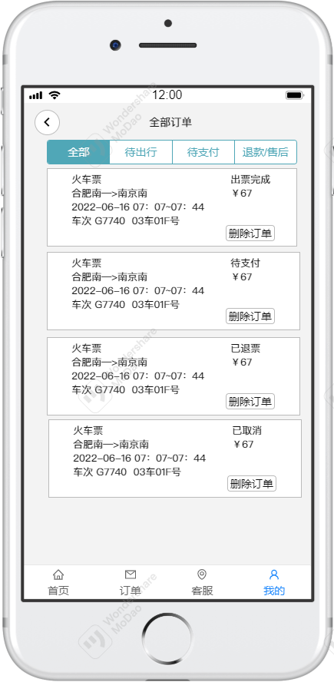 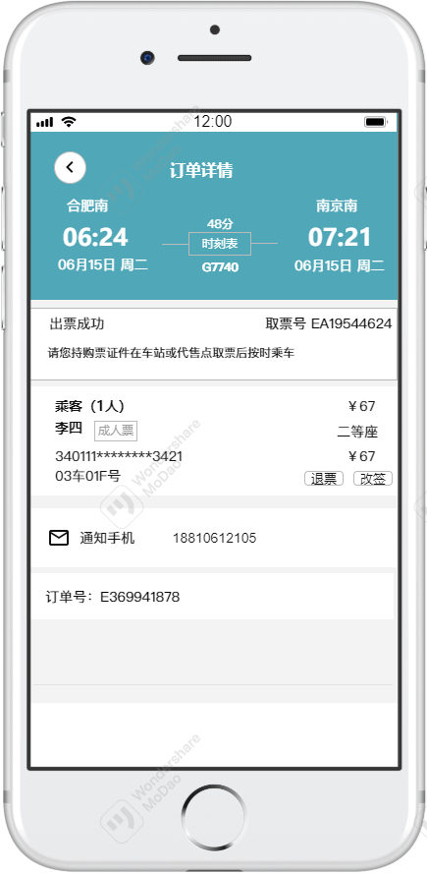

#### 2.1.6.2需求说明

从底部导航“订单”进入，根据不同订单状态查看订单列表、订单详情

**功能说明**

1. 订单列表

* 筛选：全部、待出行、待支付、退款/售后
* 列表：出发站、到达站、订单状态、发车日期及出发时间、车次、座号，按照预订时间降序
* 删除订单：需弹窗提示：删除订单后将无法还原，订单删除不等于取消预订，确定完全删除此订单？
* 如初次未登录，订单列表为未登录缺省图，且给出快捷登录入口，如下图所示：



1. 订单详情

* ※注意！不同状态订单详情页区别：待支付订单详情页同2.1.5.3原型展示-订单支付；已付款即出票完成界面同上；已退票状态为已退票；已取消状态为已取消且无取票号
* 已付款订单点击“退票”按钮，需弹窗，如下图所示，且每天最多取消3次，需增加校验。如超过3次，则无法预订火车票，再次预定时给出弹窗提示：您今日已取消订单3次，无法预订，请明天再来哦~

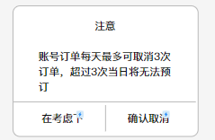

**交互说明**

* 点击订单列表，跳转到对应的订单详情页

### **2.1.7客服**

#### 2.1.7.1原型展示

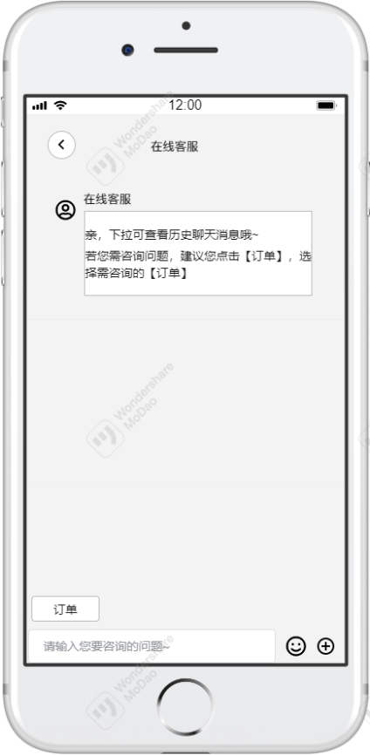 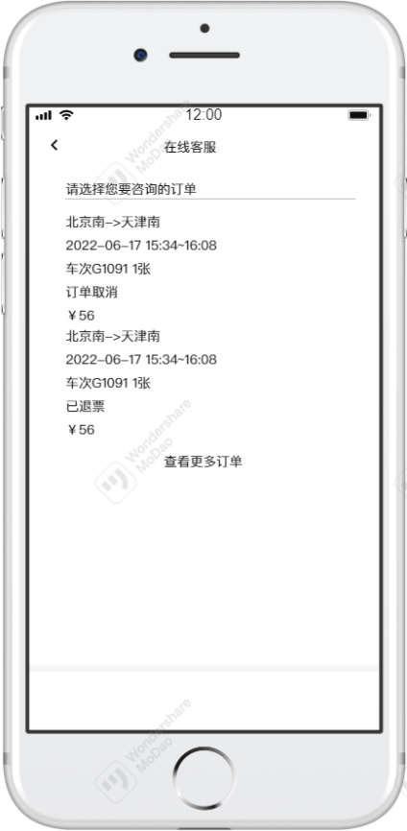

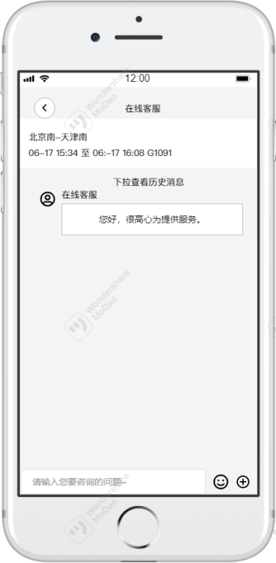 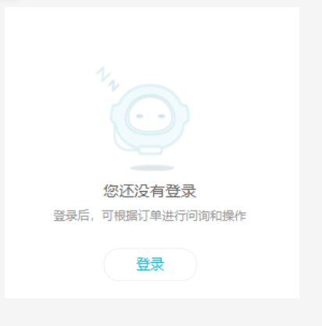

#### **2.1.7.2需求说明**

**功能说明**

1）客服对话页

* 如未登录，应为空白缺省图，且给出快捷登录入口
* 客服后台需设置固定话术，见上图，手势拉下查看更多聊天信息
* 对话框：需提供emo表情包，支持发送手机图片

2）订单选择页

* 订单按钮：点击跳转到订单选择页面，订单按预订时间降序，默认展示最近5个订单，点击查看更多，列出近一年订单，滚动下拉即可
* 选择某订单后，进入到该订单聊天窗口，客服后台需设置固定话术如上图所示

**数据源**

* 订单列表：订单模块

### **2.1.8我的**

#### 2.1.8.1原型展示

未登录：

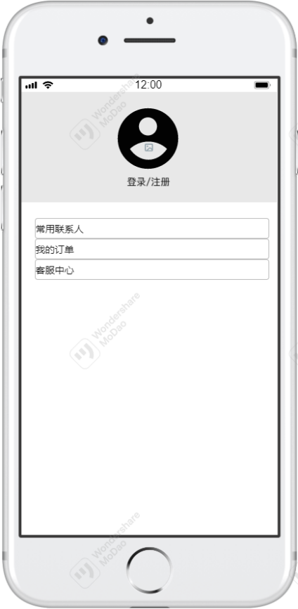 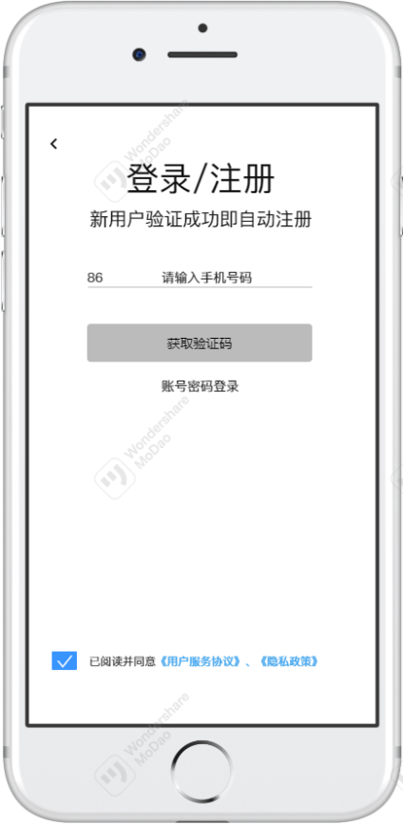

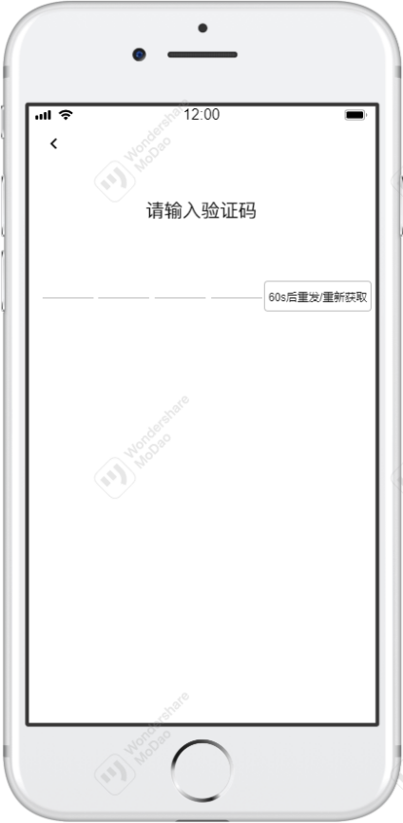

已登录及密码修改：

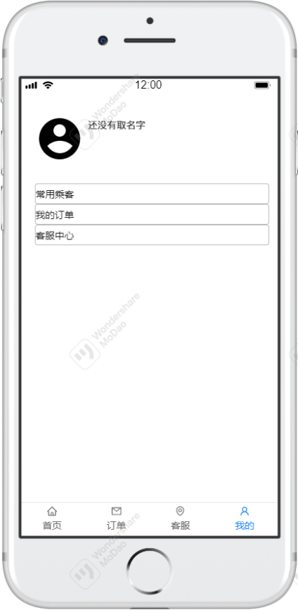 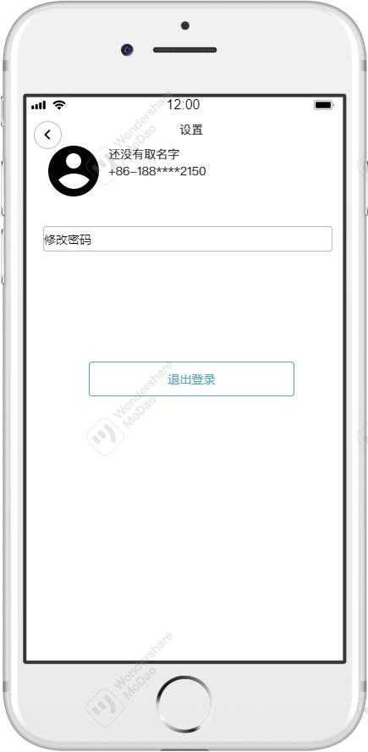

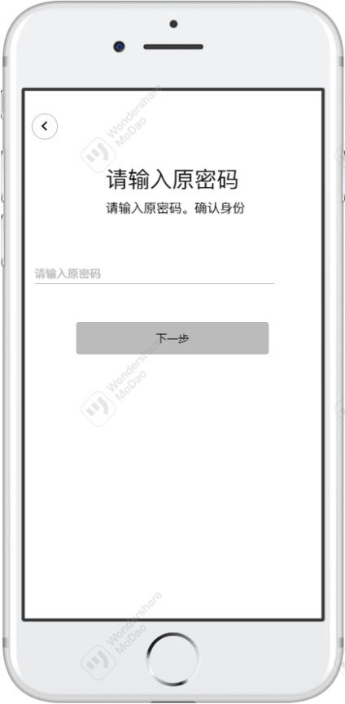 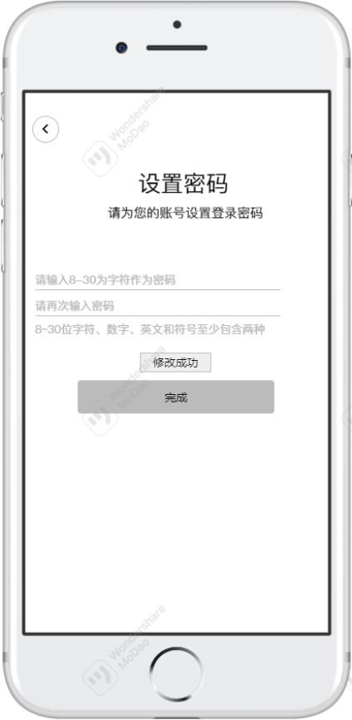

#### **2.1.8.2需求说明**

**功能说明**

1）未登录

* 登录注册手机号：需做11位手机号校验，需勾选协议后才可验证，4位验证码，验证码60秒可重新获取，且可手机复制自动填充，验证后直接为登录状态，当前手机号为登录账号
* 短信提示语：【八维票务】验证码：xxxx，十分钟后失效，请勿向任何人提供验证码

2）已登录：

* 点击头像可修改密码、退出登录，退出登录弹窗如下所示：

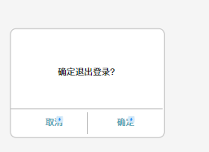

* 修改密码：如初次注册无密码，需获取手机验证码，验证后直接为新密码设置界面；如有密码需做原密码校验，新密码需为8~30位字符，数字、英文、符号至少包含两种，需区别大小写。设置成功，消息提示即可。再次登录即可选择账号密码登录，需要做账号密码校验，如失败，需提示：您输入的账号密码错误

**交互说明**

* 如未登录，点击头像跳转到登录界面，如已登录，跳转到个人中心
* 点击常用乘客跳转到常用乘客界面，同2.1.4乘车人选择
* 点击我的订单，跳转到导航订单列表
* 点击客服中心，跳转到导航客服

## 2.2票务管理后台

**业务流程图**

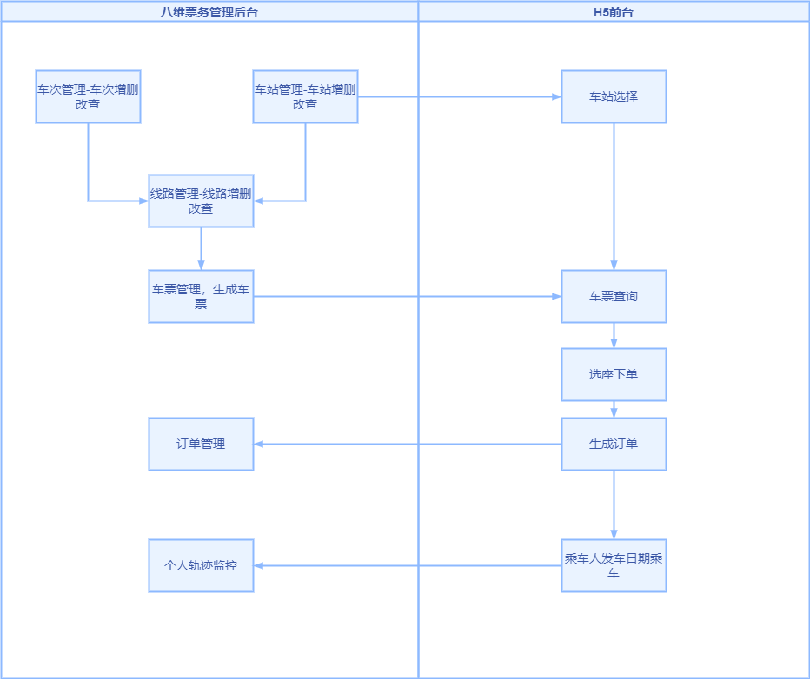

### 2.2.1首页

#### 2.2.1.1原型展示

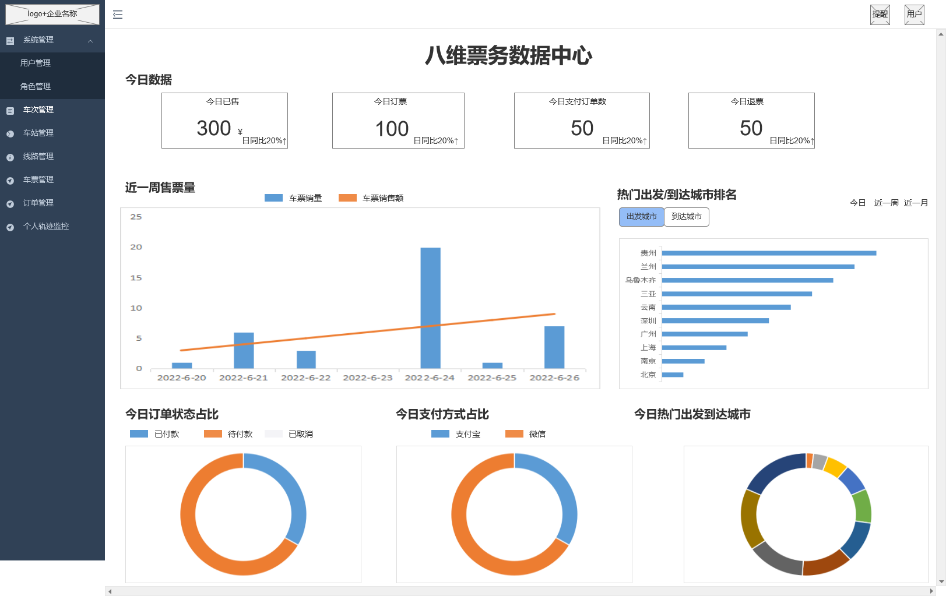

#### 2.2.1.2需求说明

首页数据大屏展示今日实时数据，辅助运营数据分析

**功能说明**

1. 今日数据：

* 今日已售：计算今日车票销售总额
* 今日订票：计算今日已付款订单车票总数，需注意一笔订单可能含多张车票
* 今日支付订单数：计算今日已付款状态订单数
* 今日退票：计算今日已退票状态订单车票总数
* 日同比：（今日数据-昨日数据）*100,以箭头表示升降即可
* 数据源订单管理

2）近一周售票量：

* 统计近一周车票总数和车票销售额
* 横坐标：从今天往前推，共七天，显示日期即可
* 纵坐标双坐标：车票量和价格
* 柱形图：每天车票总数
* 折线图：每天车票总销售额
* 数据源订单管理

1. 热门出发到达城市排名

* 根据所有状态订单所选的出发站、到达站按今日、近一周、近一月生成前十排名去重并统计数量，可按出发站、到达站切换展示，默认展示今日数据
* 数据源订单管理

1. 今日订单状态占比

* 统计今天所有状态订单数，饼图展示
* 数据源订单管理

1. 今日支付方式占比

* 统计今日所有已付款订单的支付渠道，饼图展示
* 数据源订单管理

1. 今日热门出发到达城市

* 统计今日所有已付款订单出发到达线路，统计前十即可，线路去重统计其数量
* 数据源订单管理

7）以上数据3分钟刷新一次

### 2.2.2车次管理

#### 2.2.2.1原型展示

**列表页**

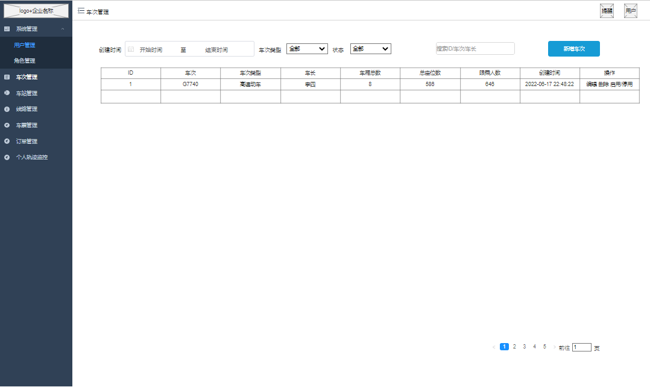

**新建车次页**

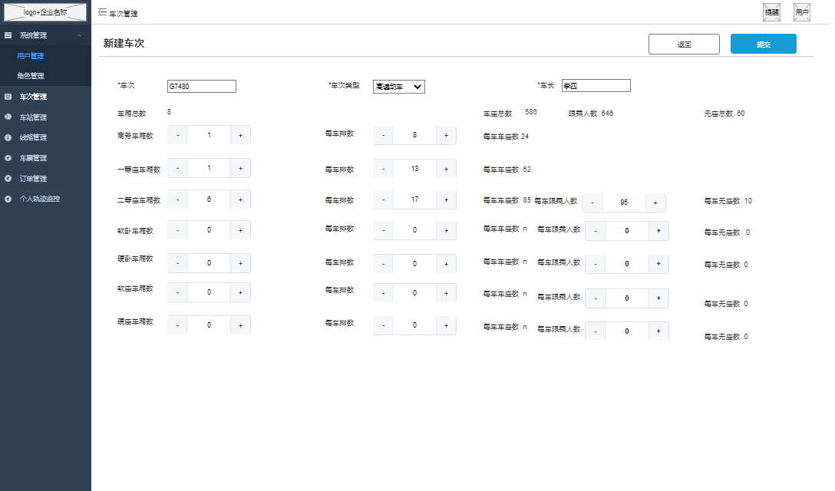

#### 2.2.2.2需求说明

车次管理，进行车次的增删改查

**列表页功能说明**

1. 筛选

* 根据车次创建时间筛选：开始时间：支持精确到分钟，范围不做限制、结束时间：支持精确到分钟，>=开始时间
* 车次类型：高速动车、动车组、城际高速、直达特快、空调特快、快速、普快
* 状态：启用、停用

2）搜索：根据ID、车次、车长模糊查询

3）列表

* 限乘人数=无座总数+车座总数
* ID自增编号即可
* 删除：已被引用的车次不可删除，如删除需消息提示，该车次已被引用，不可删除
* 启用停用：如该车次被停用，则线路处不可选择，已选择的不受影响

**交互说明**

* 默认显示全部，根据创建时间降序展示

**新建页功能说明**

1）必填项

* 车次（<=50字符，做唯一性校验）
* 车长（<=10字符）
* 车次类型（单选）
* 坐席设置

2）车次类型介绍

* 高速动车组列车：俗称高铁，时速为250公里以上，最高速度多为300公里。
* 城际动车组列车（城际高速）：俗称城铁，C字头列车，最高速度可达300公里。
* 普通动车组列车：俗称动车，D字头列车，最高速度为200公里。
* 直达特快旅客列车（直达特快）：俗称直特，Z字头列车，最高速度最高可达160公里。
* 特快旅客列车（空调特快）：俗称特快，T字头列车，其运行速度最高可达140公里。
* 快速旅客列车（快速）：K字头列车，最高时速120公里，全程停靠地级市。
* 普通旅客快车(普快)：停靠县级市和大部分县级中大站点，此类列车大约40%为空调列车。
* 坐席设置：需设置对应车次车厢数、每车厢排数、每车厢限乘人数，计算规则：

3）车座总数=不同火车类型车厢总数*排数*每排座位数之和

4）无座总数=（不同火车类型对应车厢限乘人数-该车厢车座数）*车厢数之和.；每车无座数量=该车厢限乘人数-该车厢座位总数

5）每车限乘人数默认>=每车座位数，默认=每车座位数+10

6）不同车次类型默认值设置：

1. 高铁：商务座、一等座、二等座、无座

* 商务座：默认1节车厢，默认8排，一排3个座位，2+1布局，即：靠窗 A  C  过道 F 靠窗
* 一等座：默认1节车厢，默认13排 ，每排4个座位，2+2布局，即：靠窗 A C 过道 D F靠窗
* 二等座：默认6节车厢，默认17排，每排5个座位，3+2布局，即：靠窗 A B C 过道 D F 靠窗
* 无座：仅二等座车厢有无座

二、动车：一等座、二等座、无座

* 一等座：默认1节车厢，默认20排，每排4个座位， 2+2布局，即：靠窗 A C 过道 D F靠窗
* 二等座：默认7节车厢，默认25排，每排5个座位 ，3+2布局，即：靠窗 A B C 过道 D F 靠窗
* 无座：仅二等座车厢有无座

三、城际高速：商务座、一等座、二等座

* 商务座：默认1节车厢，默认8排，一排3个座位，2+1布局，即：靠窗 A  C  过道 F 靠窗
* 一等座： 默认1节车厢，默认13排，每排4个座位，2+2布局，即：靠窗 A C 过道 D F靠窗
* 二等座 ： 默认6节车厢，默认17排，每排5个座位，3+2布局，即：靠窗 A B C 过道 D F 靠窗
* 无座：仅二等座车厢有无座

四、直达特快（空调特快、快速和普快同理）：硬座、硬卧、软卧、无座

* 硬座：默认4节车厢，默认24排 ，一排5个座位（※注意！首排和末排各为4座），3+2布局，即：靠窗、过道，座位号 10车01号，以此类推
* 硬卧：默认8节车厢，默认22排，一排3个上中下卧铺，卧铺号：05车厢06号中铺硬卧，以此类推
* 软卧：默认4节车厢，默认22排，一排2个上下铺，卧铺号：05车厢06号下铺软卧，以此类推
* 无座：硬座车厢

五、仅普快给出软座默认值，2+2布局，默认1节车厢，20排，硬座车座3节

**交互说明**

* 选择对应车次类型，给出对应车厢、排数默认值，不包含的默认为0，如需额外设置规则同上
* 提交时做必填项校验

### **2.2.3车站管理**

#### 2.2.3.1原型展示

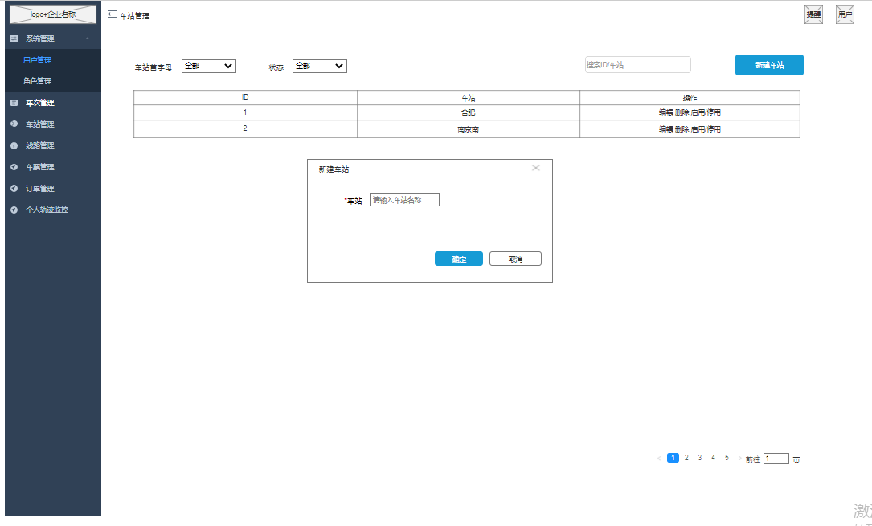

#### **2.2.3.2需求说明**

车站管理，进行车站的增删改查，为前台车站选择提供数据源

**功能说明**

1）筛选：根据车站首字母（26位英文字母），状态（启用、停用）筛选

2）搜索：根据ID、车站模糊查询

3）车站添加：<=50字符

5）删除按钮；已被引用车站不可删除

6）启用停用：停用车站在前台隐藏，线路处不可选择

**交互说明**

* 默认显示全部，根据车站首字母升序展示

### **2.2.4线路管理**

#### 2.2.4.1原型展示

**列表页**

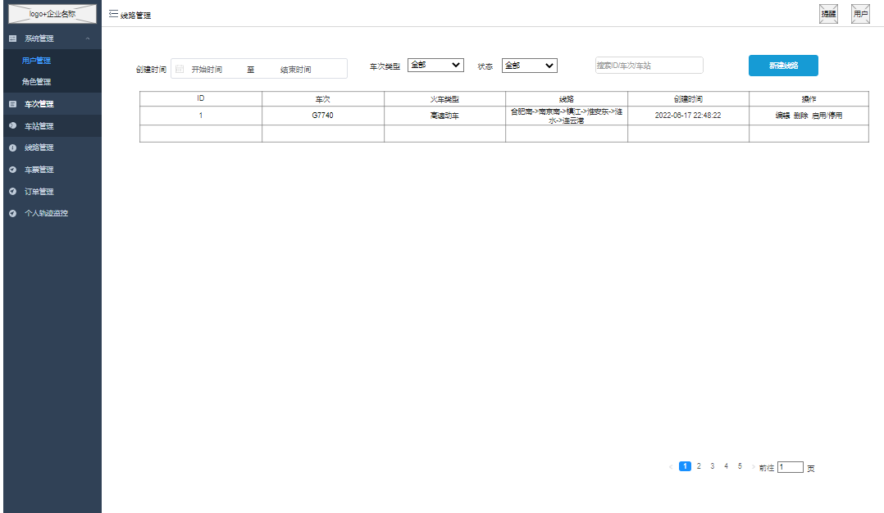

**新建页**

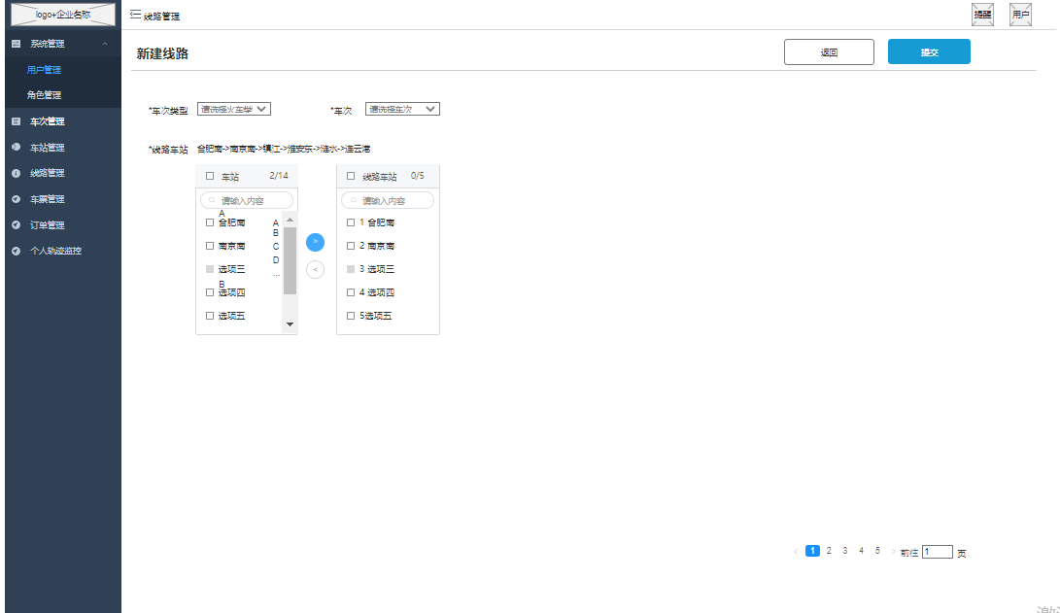

#### **2.2.4.2需求说明**

线路的增删改查

**列表页功能说明**

1. 筛选：根据创建时间、状态、车次类型筛选
2. 搜索：根据ID、车站、车站模糊查询
3. 列表按创建时间降序展示
4. 删除按钮；已被引用线路不可删除
5. 启用停用：停用线路在车票处不可选择

**新建页功能说明**

1. 必填项：

* 车次类型：单选
* 车次：单选，可模糊搜索
* 线路选择

1. 线路：数据源车站管理，支持模糊搜索、支持按26位英文首字母搜索，至少选择两个车站，按车站选择顺序生成线路，同步显示。需注意一个车次仅对应一条线路，做唯一性校验

### **2.2.5车票管理**

#### 2.2.5.1原型展示

列表页

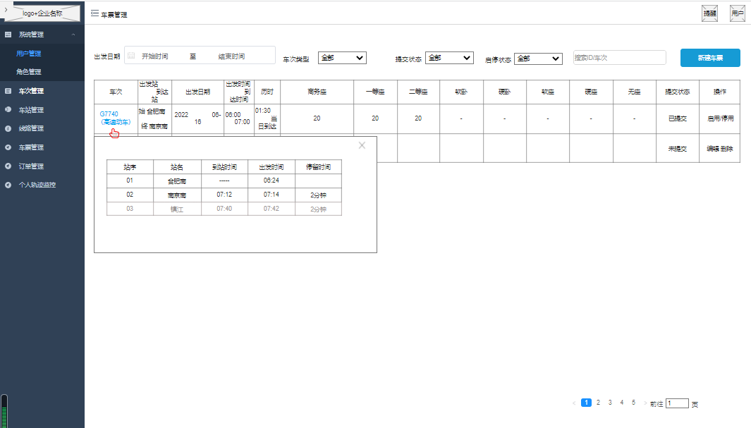

新建页

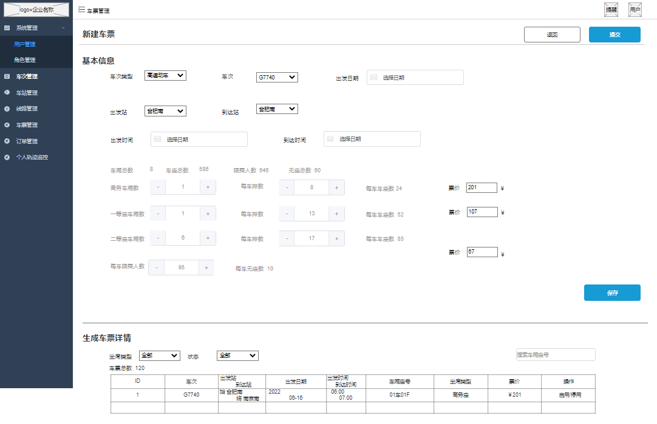

#### **2.2.5.2需求说明**

票务管理，车票的增删改查

**列表页功能说明**

1. 筛选

* 按发车日期：结束日期>=开始日期
* 车次类型
* 提交状态：已提交、未提交
* 状态：启用、停用

1. 搜索：根据ID和车次模糊查询
2. 列表按发车日期降序展示
3. 点击列表车次需弹窗显示该车次时刻表，并根据到站和出发时间计算时间间隔，注意时刻表站点需随同车次车票的增加而增加
4. 删除按钮：仅未提交车票可删除，已提交车票不可删除
5. 启用停用按钮

* 已提交未到发车时间的车票停用，前台该车次显示停运，需置灰不可选择，停用后需批量取消已下单订单
* 仅可停用未到发车时间的车票，已到发车时间的车票不可停用，无启用停用按钮，仅查看

**新建页功能说明**

1)必填项：

* 车次类型
* 车次：数据源车次管理
* 出发日期：出发日期仅可选择今天及今天以后
* 出发站、到达站：出发站和到达站为对应线路车站，且出发站不可选择线路末级车站，到达站仅能选择出发站以后的车站，需先选择出发站才可选择到达站
* 出发时间、到达时间：出发时间、到达时间具体到分钟，到达时间>=出发时间+2分钟
* 票价：选择车次后自动带出所选车次坐席类型，票价需>0数值,无座价格同硬座 or二等座，注意硬卧和软卧需分别设置上中下铺的票价，高级座位票价需>下一级座位票价

2)座位号生成规则

* 商务座、一等座、二等座座位号生成规则

以商务座为例：默认1节车厢，默认8排，一排3个座位，2+1布局，即：靠窗 A C 过道 F 靠窗,座位号01车01F；01车02A；01车02C；以此类推到最后一排01车08F...，布局如下图所示：

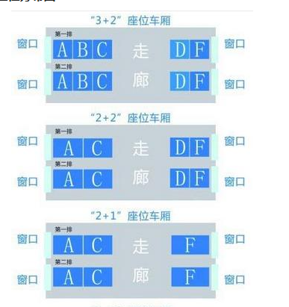

* 硬座座位号（软座同理）生成规则

对应车厢人数从1计数，如01车01号，即车厢号+车座数；

* 硬卧规则
* 01车01号上铺/中铺/下铺，以此类推，即车厢号+排数+上中下；
* 软卧规则

10车01号上铺；10车02号下铺 ，以次类推，即车厢号+卧铺计数+上下铺，奇数上铺，偶数下铺；

* 无座

仅显示车厢数即可 ，如01车

3）生成车票详情

* 车票启用停用
* 处于已提交状态、未到发车时间、已分配的座号不可停用，点击需弹窗提示：该坐席已分配，停用后将取消用户订单，确认停用？
* 处于已提交状态、已到发车时间，车票不可停用
* 处于未提交状态，某一车厢座号做停用处理，停用后前台不予分配。

### **2.2.6订单管理**

#### 2.2.6.1原型展示

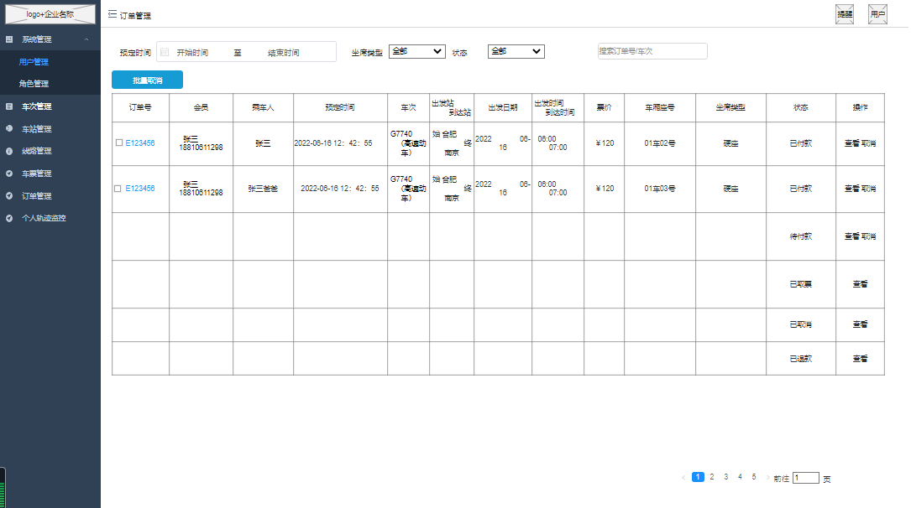

#### **2.2.6.2需求说明**

订单管理，取消用户订单

**功能说明**

1. 筛选：按预订时间、坐席类型、状态（待付款、已付款、已取票、已退款、已取消）筛选
2. 搜索：根据订单号、车次模糊查询
3. 已付款状态订单点击“取消”按钮，做退款处理，前台相应改变状态
4. 待付款状态订单点击“取消”按钮，则订单取消，前台相应改变状态

**交互说明**

1. 列表按预订时间降序
2. Ui可以把一个订单的车票都列出来，也可以折行以父子级的形式

### **2.2.7个人轨迹监控**

#### 2.2.7.1原型展示

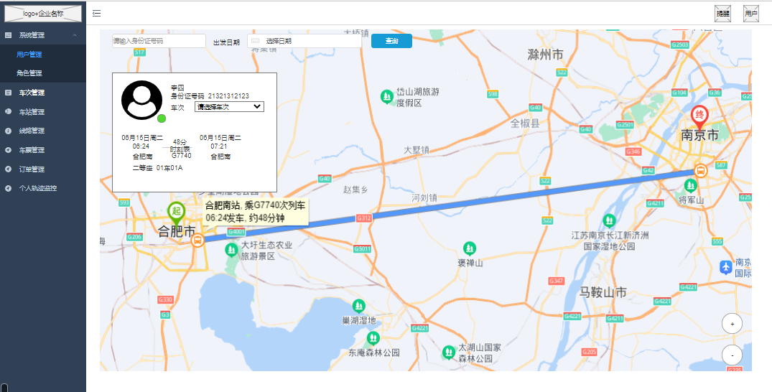

#### 2.2.7.2需求说明

个人轨迹监控，查询乘车人乘车线路轨迹

**功能说明**

1. 查询：根据乘车人身份证号码（身份证号码校验）、发车日期查询，如对应日期下无该乘车人，消息提示：无此乘车人，请查验后查询
2. 个人信息：根据查询项，获取个人信息，获取该乘车人该日所有车次，默认展示第一个车次信息，注意已不同颜色标识该乘车人是否到到达站的状态，即已到站、未到站
3. 地图展示：

* 根据所选车次展示该车次全部线路，
* 需标明乘车人的车站名称、到达时间、车次，鼠标移入悬浮展示卡片信息
* 需以不同颜色标明到站情况，主要区分已到站、未到站、非乘车人站点、出发站、到达站